《构建知识体系》
二次函数复习课教学设计
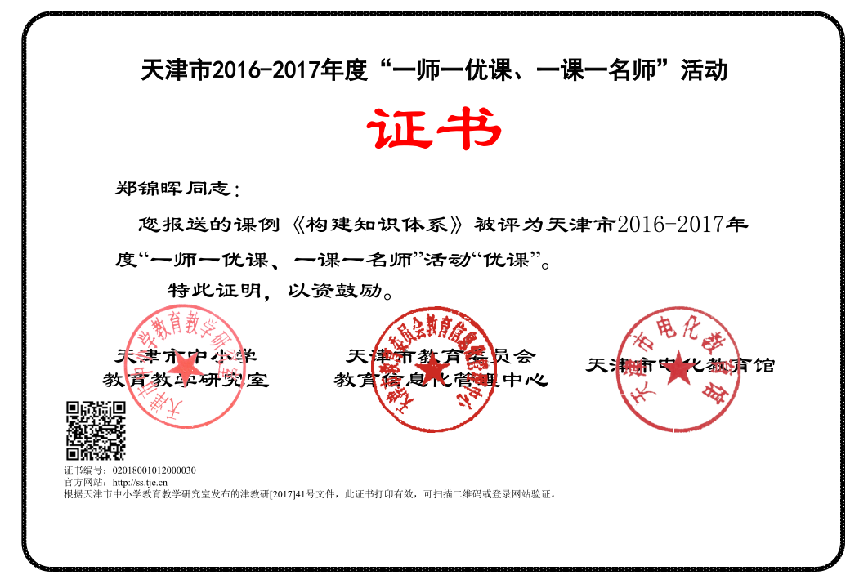一、教材分析：
函数是初中数学中最基本的概念之一，从八年级首次接触到函数的概念，就学习了正比例函数、一次函数，然后九年级下册学习了反比例函数，九年级上册学习了二次函数，函数贯穿于整个初中数学体系之中，也是生活实际中构建数学模型的重要工具之一。二次函数在初中数学教学中占有极其重要的地位，它不仅中初中代数内容的引申，更为高中学习一元二次不等式等内容打下基础。在历届中考试题中，二次函数都是压轴题中不可缺少的内容。二次函的图像和性质体现了数形结合的数学思想，对学生基本数学思想和素养的形成起到了很好的推动作用。并且二次函数与一元二次方程、不等式等知识的联系，使学生能更好地对自己所学的知识融会贯通。
二、学情分析：
九年级的学生在新课的学习中已经掌握了二次函数的定义、会作二次函数的图像并能根据图像对二次函数的性质进行简单地分析。并且经过一段时间的练习，学生的分析能力和理解能力都较学习新课时有所提高，学生的学习热情较高，有了一定的自主探究和合作学习能力。不过，学生学习能力差异较大，两级分化过于明显。
三、复习目标：
知识与技能目标：
1.回忆所学二次函数的基础知识，进一步理解掌握。
2.灵活运用基础知识解决相关问题，提高学生解决问题的能力。
过程与方法目标：
1.学生自查遗忘的知识点，回答问题，提出问题。
2. 经历例题习题的解答，提高技能。
3.讨论、交流，教师答疑、解惑、指导。
情感、态度与价值观目标：
渗透二次函数在实践中的运用，使学生知道学为所用，树立服务社会的思想。
四、复习重点、二次函数的基础知识。
复习难点： 二次函数图像性质的灵活运用
五、复习方法：自主探究、分组合作交流
六、复习过程：
活动1：知识回顾
教师利用图表及思维导图与学生一起回顾二次函数的基本知识点。
知识要点一:
- $x=−\frac{b}{2a}$ 二次函数的概念, y=___________。 (a, b, c 是_______, a ________ ),那么 y叫做x 的二次函数。
$−\frac{b}{2a},\frac{4\text{ac}−b^{2}}{4a}$ 2抛物线y=ax² + bx + c 的对称轴是 , 顶点坐标是

3.各种形式的二次函数（ a≠ 0）的图象（平移）关系
（上加下减，左加右减）
4. 二次函数y=a(x-h)²+k的图象和性质
(１)顶点坐标与对称轴
(２)位置与开口方向
(３)增减性与最值
根据图形填表：

抛物线 | y=a(x-h)²+k(a>0) | y=a(x-h)²+k(a<0)
顶点坐标 | (h，k） | （h，k）
对称轴 | 直线x=h | 直线x=h
位置 | 由h和k的符号确定 | 由h和k的符号确定
开口方向 | 向上 | 向下
增减性 | 在对称轴的左侧,y随着x的增大而减小. 在对称轴的右侧, y随着x的增大而增大. | 在对称轴的左侧,y随着x的增大而增大. 在对称轴的右侧, y随着x的增大而减小.
最值 | 当x=h时,最小值为k. | 当x=h时,最大值为k.

二次函数y=ax²+bx+c(a≠0)的图象和性质
（1）顶点坐标与对称轴
（2）位置与开口方向
（3）增减性与最值
根据图形填表：
抛物线 | y=ax²+bx+c(a>0) | y=ax²+bx+c(a<0)
顶点坐标
对称轴
位置 | 由a,b和c的符号确定 | 由a,b和c的符号确定
开口方向 | 向上 | 向下
增减性 | 在对称轴的左侧,y随着x的增大而减小. 在对称轴的右侧, y随着x的增大而增大. | 在对称轴的左侧,y随着x的增大而增大. 在对称轴的右侧, y随着x的增大而减小.
最值
学生活动：回顾所涉及的知识点，指名学生填空。
教师点评：用完整话回答问题。
活动2：小结
抛物线 | 开口方向 |  | 对称轴 | 顶点坐标
抛物线 | a>0 | a<0 | 对称轴 | 顶点坐标
Y=ax²
Y=ax²+k
y=a(x- h)²
y=a (x-h)²+k
活动3：基础演练
（1）如图,抛物线y=ax²+bx+c,请判断下列各式的符号：
①a 0;
②c 0;
③b² - 4ac 0;
④ b 0;
小结：a 决定开口方向，c决定与y轴交点位置，b² - 4ac决定与x轴交点个数，a,b结合决定对称轴;
变式：若抛物线 的图象如图，则△ABC的面积是 。
（2）已知抛物线C₁的解析式是y＝－x²－2x＋3，把抛物线C1向右平移３个单位,再向下平移4个单位，则抛物线C2的解析式__________
拓展思维
下列各图中可能是函数y=ax² + c
与 () 的图象的是( )

小结：双图象的问题，寻找自相矛盾的地方。即由一个图象得出字母的取值范围，再去检验这个字母的符号是否适合另一个图象.
知识要点二:
- 求抛物线解析式的三种方法：
学生活动：思考并回答
1、已知抛物线上的三点，通常设解析式为:y=ax²+bx+c(a≠0)
2、已知抛物线顶点坐标（h, k），通常设抛物线解析式为y=a(x-h)²+k(a≠0)
3、已知抛物线与x 轴的两个交点(x₁,0)、 (x₂,0),通常设解析式为y=a(x-x₁)(x-x₂) (a≠0)
学生活动：
学生在导学案上解答下面问题，体验用待定系数法求函数解析式。
练习:已知二次函数的最大值是2，图象顶点在直线y=x+1上，并且图象经过点（3，-6）。求二次函数的解析式。
解：∵二次函数的最大值是2
∴抛物线的顶点纵坐标为2
又∵抛物线的顶点在直线y=x+1上
∴当y=2时，x=1
∴顶点坐标为（ 1 ， 2）
∴设二次函数的解析式为y=a(x-1)²+2
又∵图象经过点（3，-6）
∴-6=a (3-1)²+2 ∴a=-2
∴二次函数的解析式为y=-2(x-1)²+2
即： y=-2x²+4x
活动4：拓展训练
1.如下表，a,b,c满足表格中的条件，那么抛物线
的解析式是( )
提示：仔细观察表中的数据，你能从中看出什么？
学生活动：
学生四人一组讨论后，让学生代表归纳解题方法与思路。

2、已知抛物线y=ax²+bx+c与x轴正、负半轴分别交于A、B两点，与y轴负半轴交于点C。若OA=4，OB=1，∠ACB=90°，求抛物线解析式。
解： ∵ 点A在正半轴，点B在负半轴
OA=4， OB=1，∴点A（4，0），
点B（-1，0）
又 ∵ ∠ACB=90° ∴OC²=OA·OB=4
∴OC=2，点C（0，-2）
∵抛物线与x轴交点坐标是（4，0）（-1，0）
∴可设这个二次函数解析式为y=a(x-4)(x+1)
又∵图像经过点C（0，-2）
∴ a(0-4)(0+1) = -2 ，a=
∴ y= (x-4)(x+1)
学生活动：学生在导学案中解答，教师点评讲解。
活动5：小结
1、本节课你印象最深的是什么？
2、通过本节课的函数学习，你认为自己 还有哪些地方是需要提高的？

